Compte rendu de réalisation – Projet Blender

1. Présentation du projet
Titre du projet : Pièce de Jeu Vidéo
Objectif :Créer une pièce avec l’application Blender

2. Modélisation
J’ai commencé par créer un mesh de cylindre. Ensuite:
- Je suis passé en Edit mode
- Scale (A pour tout sélectionner puis S+Z) en Z pour que le cylindre soit plus fin.
- Ensuite j’ai sélectionner les 2 face avec shift et j’ai inset les 2 coté ( I ).
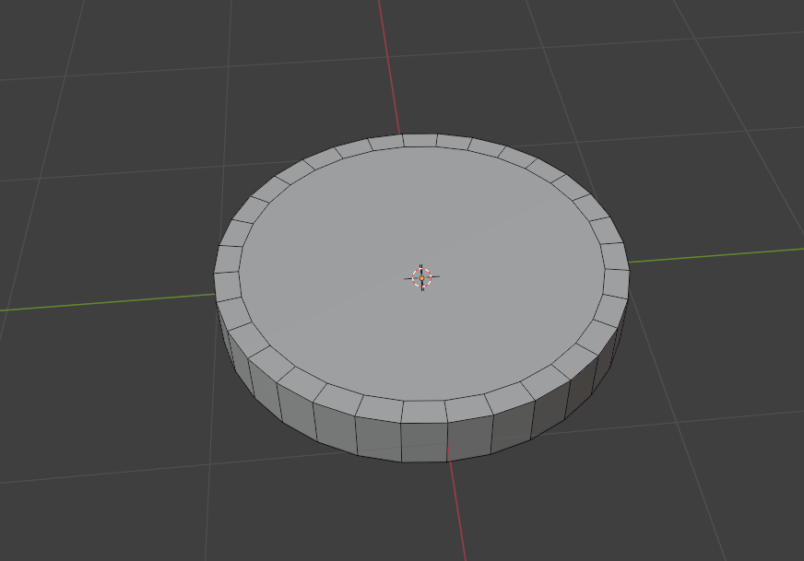
- J’ai extend les 2 bords avec la selection (shift + alt) des faces puis E
- Enfin j’ai biseauter en sélectionnant les arêtes avec Ctrl+ B
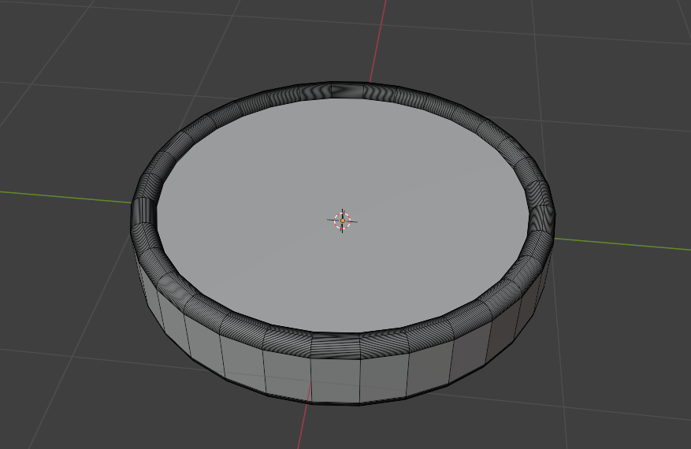
- J’ai ajouté un texte que j’ai ajouté auquel j’ai ajouté de la profondeur et que j’ai placer au milieu de ma pièce
- Enfin j’ai transformé mon texte en mesh pour pouvoir faire un booléen du texte et de la pièce
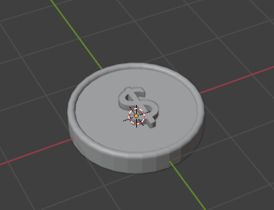

3. Résultat final
Le rendu final montre une pièce avec un ‘’$’’ au milieu de la pièce

